Задача №7
Цель: Определение коэффициента изобарной теплоёмкости для природного газа, в котором содержится значительное количество тяжёлых углеводородов или неуглеводородных компонентов, а также дифференциального коэффициента Джоуля-Томпсона.
Решение:
Общая формула для расчёта изобарной теплоёмкости:

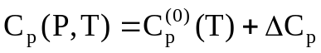, (7.1)

где С_{р}(Р, Т) – изобарная теплоёмкость при давлении Р и температуре Т;
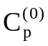– теплоёмкость газовой смеси в идеально-газовом состоянии (т.е. при Р=0) и температуре Т;
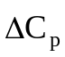– изотермическая (при температуре Т) поправка к теплоёмкости, как функция от давления.
Для смеси имеем:
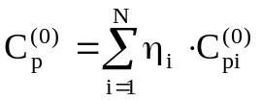. (7.2)

Теплоёмкости отдельных компонентов в идеально-газовом состоянии, как функции температуры, можно вычислить по следующей зависимости (в кДж/кмоль⋅К):

. (7.3)

Значения входящих в (7.3) коэффициентов для основных компонентов природных газов приведены в табл. 15. Для фракций ДБК значения рассчитываются так:

(7.4)
,

где 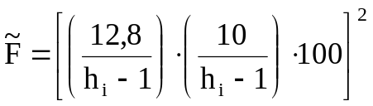;

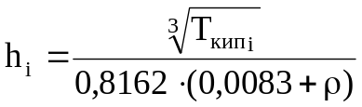; (7.5)

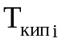– температура кипения фракции ДБК;
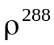– относительная (по воде) плотность фракции при 288 К;
– плотность фракции при 293 К, г/см³.

Таблица 15
Значение коэффициентов для расчёта теплоёмкости компонентов
в идеально-газовом состоянии в зависимости от температуры
Компоненты | B_{ci} | C_{ci} | D_{ci} | E_{ci} | F_{ci}
H₂O | 0,457392 | -0,052512 | 0,064594 | -0,202759 | 0,236310
N₂ | 0,253664 | -0,014549 | 0,012544 | -0,017106 | -0,008239
CO₂ | 0,114433 | 0,101132 | -0,026494 | 0,034706 | -0,013140
H₂S | 0,238675 | -0,024475 | 0,041067 | -0,130126 | 0,144852
CH₄ | 0,564834 | -0,282973 | 0,417399 | -1,525576 | 1,958857
C₂H₆ | 0,273088 | -0,042956 | 0,312815 | -1,389890 | 2,007023
C₃H₈ | 0,179733 | 0,066458 | 0,250998 | -1,247461 | 1,893509
nC₄H₁₀ | 0,002040 | 0,434879 | -0,081810 | 0,072349 | -0,014560
nC₅H₁₂ | -0,002795 | 0,440073 | -0,086288 | 0,081764 | -0,019715

Из общих дифференциальных соотношений термодинамики для расчёта имеем следующие зависимости:

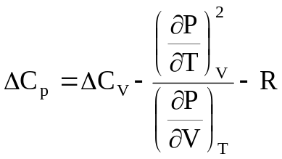, (7.6)

где 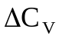– изотермическая поправка к изохорной теплоёмкости:

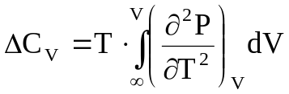. (7.7)

Знак внизу частной производной означает постоянство этого параметра состояния при дифференцировании. При использовании уравнения ПР, получим:
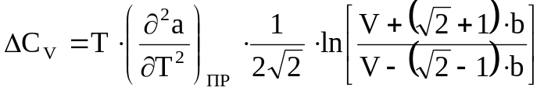; (7.8)

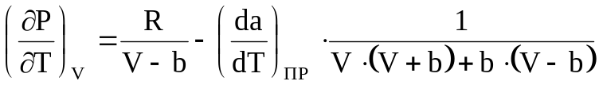; (7.9)

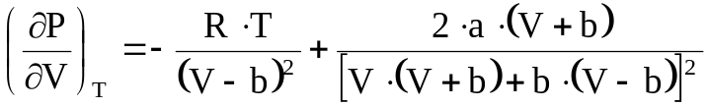; (7.10)

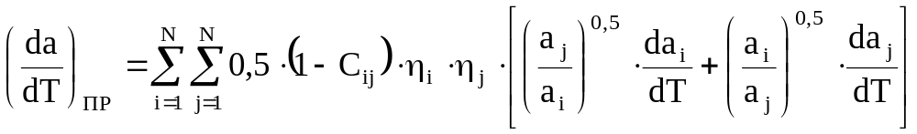; (7.11)

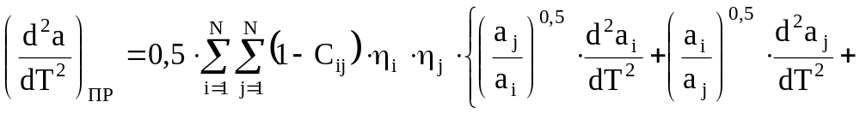 (7.12)
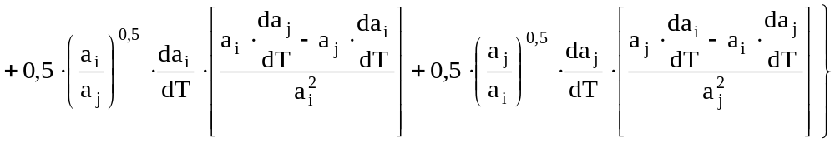.

Буквы ПР означают имя уравнения.

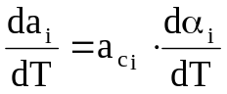; (7.13)

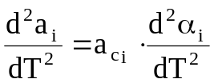; (7.14)

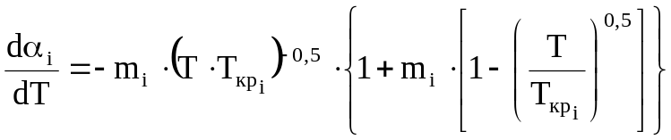; (7.15)

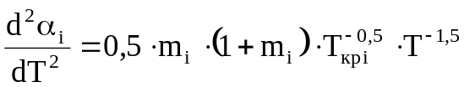. (7.16)

Прядок расчёта теплоёмкости по уравнению ПР

Пункты 1 и 2 – те же самые, что и при расчёте Z.
3. По (7.3) рассчитываем 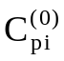, при необходимости используя зависимости (7.4) и (7.5);
4. По (7.2) рассчитываем ;
5. По зависимостям (7.13) – (7.16) рассчитываем 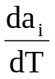, 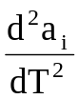, 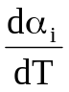, 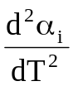;
6. По (7.11) и (7.12) рассчитываем 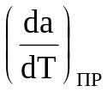 и 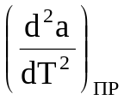;
7. По (7.8) – (7.10) рассчитываем , 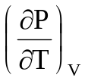, 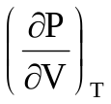;
8. По (7.6) рассчитываем 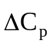;
9. По (7.1) рассчитываем 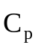.

При использовании уравнения Б имеем следующие зависимости:

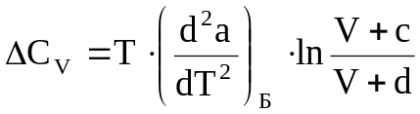; (7.17)

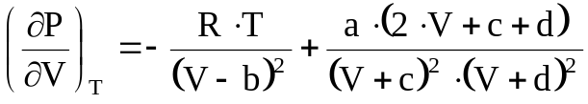; (7.18)

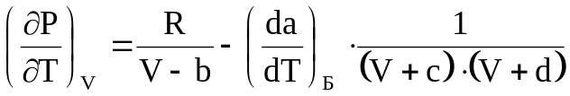; (7.19)

При вычислении производных по температуре от коэффициента а следует учесть, что в уравнении Б, в отличие от уравнения ПР, коэффициенты C_{ij} есть функции от температуры:

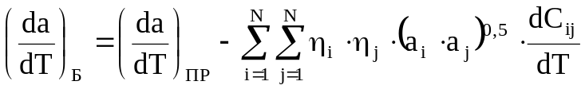; (7.20)

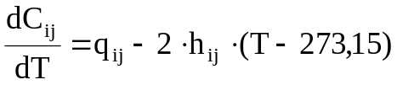; (7.21)

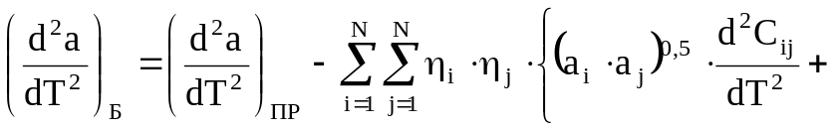
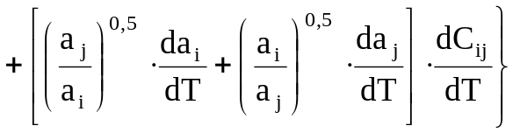; (7.22)

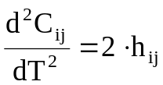. (7.23)

В (7.20) и (7.22) и определяются выражениями (7.11) и (7.12) с учётом того, что входящие в эти выражения коэффициенты вычисляются для уравнения Б. Вполне понятно, что и выражения , , , для обоих уравнений совпадают, т.е. и для уравнения Б они определяются выражениями (7.13) – (7.16).

Порядок расчёта теплоёмкости по уравнению Б

Пункты 1 – 6 те же самые, что и при расчёте Z.
Пункты 7 – 9 соответствуют пунктам 3 – 5 расчёта по уравнению ПР.
10. По зависимостям (7.20) – (7.23), (7.11), (7.12) рассчитываем 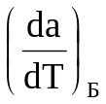 и 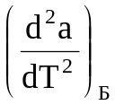;
11. По (7.17) – (7.19) рассчитываем , , ;
12. По (7.6) рассчитываем ;
13. По (7.1) рассчитываем .
Следует подчеркнуть, что приведённые выше формулы дают приращение теплоёмкости в МПа⋅м³/(кмоль⋅К), а – в кДж/(кмоль⋅К), поэтому эти величины должны быть приведены к единой размерности.

Расчёт дифференциального коэффициента Джоуля-Томсона

Для расчёта дифференциального коэффициента Джоуля-Томсона удобно взять следующее выражение:

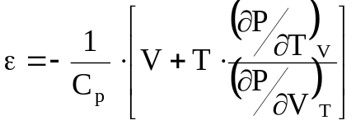. (7.24)

Как видно из (7.24), все входящие в него величины определены в предыдущем разделе, кроме молярного объёма V.
Используя соотношение (6.1), перепишем (7.24) так:

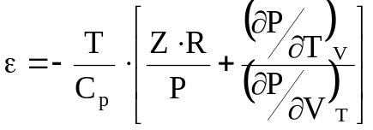. (7.25)

Порядок расчёта ε по уравнению ПР

1. Полностью выполняем расчёт теплоёмкости (п.п. 1 – 9).
2. Выполняем пункты 3 и 4 расчёта Z.
3. По (7.25) рассчитываем ε.

Порядок расчёта ε по уравнению Б

1. Полностью выполняем расчёт теплоёмкости (п.п. 1 – 13).
2. Выполняем пункты 7 и 8 расчёта Z.
3. По (7.25) рассчитываем ε.
На основании изложенных методик составить алгоритм и программу расчёта, выполнить расчёты.

Задача №8
Цель: рассчитать диаметр и скорость движения газа у башмака насоснокомпрессорных труб (НКТ) газовой скважины.
Решение:
При наличии в добываемой продукции жидкости, газовая скважина должна эксплуатироваться с минимально допустимым дебитом, обеспечивающим вынос жидкости на поверхность. Значение этого дебита определяют из уравнения:

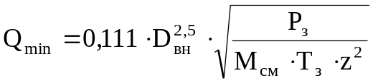, (8.1)

где Q_{min} – минимально допустимый дебит газовой скважины, тыс.м³/сут;
D_{вн} – внутренний диаметр колонны НКТ, мм;
Р_{з} – абсолютное забойное давление в газовой скважине, МПа;
Т_{з} – абсолютная забойная температура, К;
М_{см} – молекулярная масса газа.
Молекулярная масса газа М_{см} при известном молекулярном составе газа (%) может быть определена по уравнению:

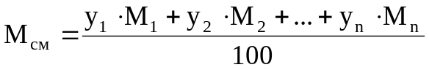, (8.2)

где у₁, у₂,…,у_{n} – молекулярные (объёмные) доли компонентов, %;
М₁, М₂,…,М_{n} – молекулярные массы компонентов (см. табл. 16).

Таблица 16
Молекулярная масса индивидуальных компонентов
Показатель | СН₄ | С₂Н₆ | С₃Н₈ | iС₄Н₁₀ | nС₄H₁₀ | iC₅H₁₂ | nC₅H₁₂ | CO₂ | H₂S | N₂
Молекулярная масса | 16,043 | 30,700 | 44,097 | 58,124 | 58,124 | 72,151 | 72,151 | 44,011 | 34,082 | 28,016
Молекулярный объём, 10⁻³ м³ | 22,36 | 22,16 | 21,81 | 21,50 | 21,75 | 20,87 | 20,87 | 22,41 | 22,14 | 22,40

Скорость газа, обеспечивающая вынос жидкости с забоя газовой скважины, определяется по формуле:

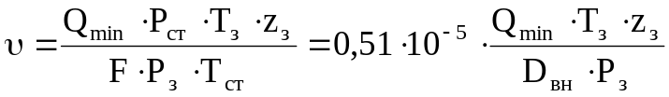, (8.3)
где F – площадь рабочего сечения НКТ 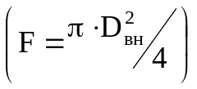, м²;
D_{вн} – внутренний диаметр НКТ, м;
Р_{ст} = 0,1013 МПа;
Т_{ст} = 293,15 К.
Исходные данные для выполнения расчёта берутся из предыдущих задач (№№ 1, 2, 3).
На основании изложенной методики составить алгоритм и программу расчёта.

